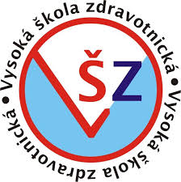
PŘEDMĚT TĚLESNÁ VÝCHOVA A SPORT 2020/2021
Zimní semestr (pro splnění zápočtu nutné získat 10 bodů distančně)
Plavání
- termíny: dle vašeho výběru – zasíláte mailem potvrzení o zaplacení vstupenky
- účast na hodině plavání = 2 body
- se sebou: plavky, ručník
Běh
- termíny: dle vašeho výběru – zasíláte mailem potvrzení o uběhnuté vzdálenosti
- běh 5 km = 1 bod, běh 10 km = 2 body
- místo: dle vašich možností
Kolo
- termíny: dle vašeho výběru – zasíláte mailem potvrzení o uběhnuté vzdálenosti
- 15 km = 1 bod, 30 km = 2 body, atd.
- místo: dle vašich možností
Fitness
- termíny: dle vašeho výběru – zasíláte mailem potvrzení o zaplacení vstupenky
- účast na hodině fitness = 2 body
- místo: dle vašeho výběru
Lyžování a výuka záchrany na horách (dle situace s COVID 19)
- kurz pro jedince, kteří ovládají alespoň základy lyžování
- výuka je koncipována s Horskou službou ČR
- termín: 18. – 22. 1. 2021, účast na kurzu 10 bodů
- cena: 3000 Kč (ubytování, kurz s Horskou službou ČR)

!!! Dotazy prosím kdykoliv na email: pekara@vszdrav.cz !!!
Do předmětu emailu piště prosím předmět aktivity (např. trénink, plavání, kurz)

